**2024-2025学年度（上）林甸四中寒假作业**

七年生物（四）

**命题人**：李伟嘉

**二十三 、细菌基本形态模式图**

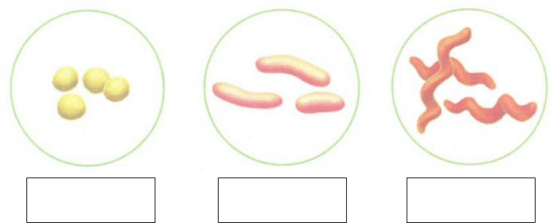

**二十四 、细菌结构示意图**

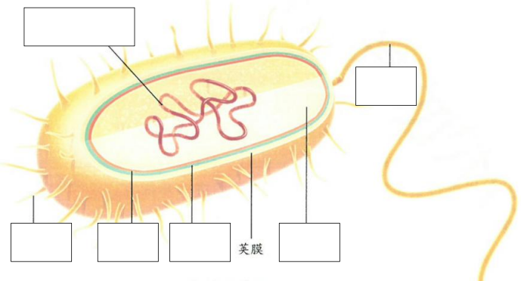

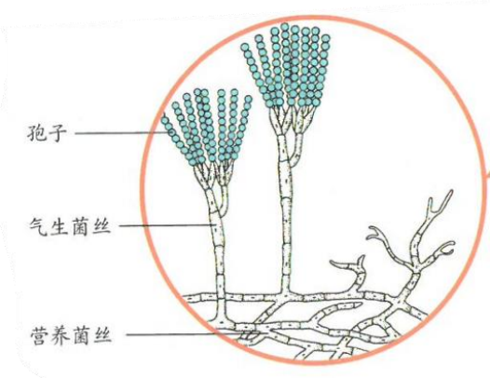**二十五 、青霉结构示意图**

|  |
| --- |
|  |

|  |
| --- |
|  |

|  |
| --- |
|  |

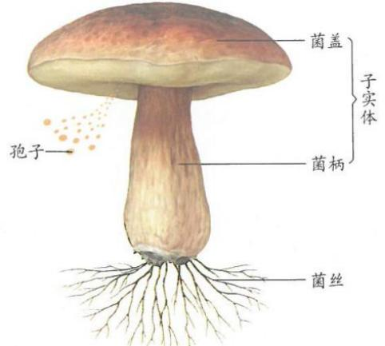**二十六 、蘑菇结构示意图**

|  |
| --- |
|  |

|  |
| --- |
|  |

|  |
| --- |
|  |

**二十七、 电子显微镜下的几种病毒及其结构示意图**

